Witajcie milusińscy!
07.04.2020r. Wtorek
Temat na dziś: Pisanki, kraszanki. Tropiciele. Sześciolatek.

Ćwiczenia poranne:
,,Ptasie gniazdka" - rodzic rozkłada kartki papieru na dywanie. Dziecko biega po pokoju, ćwierkając i machając rękoma, udaje latającego ptaszka.
Na hasło rodzica: ,,leci jastrząb!" szybko staje na kartce papieru, robiąc przysiad podparty ze skuloną głową.
Gdy niebezpieczeństwo minie, dziecko nadal udaje latającego ptaka.
,,Wielkanocny zajączek" - dziecko ustawia się w przysiadzie podpartym, przodem do rodzica. Rodzic włącza dowolną muzykę. Przy akompaniamencie muzyki, dziecko skacze w stronę rodzica, naśladując skoki zajączka. Kiedy muzyka ustaje, dziecko zatrzymuje się w miejscu i nie wykonuje żadnych ruchów. Po ponownym włączeniu muzyki, dziecko dalej skacze w stronę rodzica.

Osłuchanie z piosenką ,,Hopla, hopla, piosenka o zającu" - rozwijanie koordynacji wzrokowo- słuchowo- ruchowej.
Piosenka jest dostępna na stronie rekomendowanej przez MEN.
Rodzic uczy dziecko tekstu piosenki i osłuchuje z melodią.
https://www.youtube.com/watch?v=t-jVEPrPR9c&list=PL7Lg168IaC6QDAzGhO8ZPRo7nM_jIqHU2
Tekst piosenki:
Ref: Hopla, hopla, raz i dwa
Skacze zając hopsasa! / x4
1. Wskoczył zając do kurnika,
Zebrał jajka do koszyka.
Z nich pisanki zrobił sam
I w ogródku schował nam.
Ref: Hopla, hopla, raz i dwa
Skacze zając hopsasa! / x2
2. Już pisanki znaleźliśmy,
Były w trawie i wśród liści.
Ozdobimy nimi dom,
Bo pisanki po to są.
Ref: Hopla, hopla, raz i dwa
Skacze zając hopsasa! / x4

Zabawa ruchowa: ,,Wyścig z pisanką."
Rodzic daje dziecku pisankę na łyżce . Dziecko biegnie z nią do wyznaczonego miejsca, stara się nie upuścić pisanki.

Praca z ,,Książką do czytania" strona 54-55.
Ustalanie kolejności ilustracji w historyjce obrazkowej, opowiadanie historyjki obrazkowej.

Praca plastyczna:
,,Pisanki" - malowanie, wyklejanie, ozdabianie jajek. Rodzic daje dziecku ugotowane jajka na twardo. Dziecko ozdabia je dowolną techniką.
Czekam na zdjęcia :)

,,Liczymy pisanki"- zabawa dydaktyczna.
Dzieci manipulują pisankami, przeliczają je i rozwiązują treść zadań.
Rodzic czyta dziecku polecenie, a dziecko zapisuje wynik na kartce, np. 3 i 4 to 7
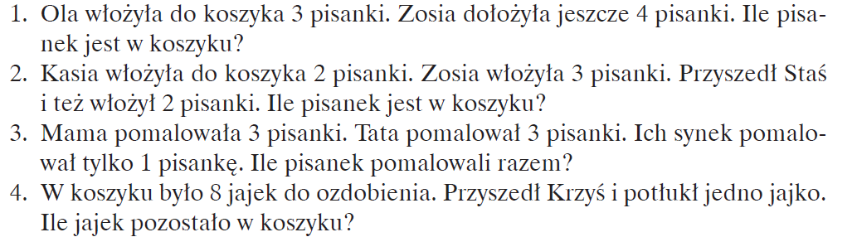
Zabawa dydaktyczna ,,Tyle -ile?"
Dziecko maszeruje, podskakuje, biega po pokoju. Rodzic przerywa muzykę w dowolnym momencie i wyklaskuje liczbę (od 1 do 8) dziecko wykonuje tyle samo przysiadów.

Pa, do jutra!
Joanna Saramak

